Практическая работа № 3
Сравнительная характеристика различных видов голосеменных растений
Цель: изучить особенности внешнего строения различных хвойных растений и научиться распознавать голосеменные растения по хвое и шишкам.
Ход работы:
1. Теоретическое введение
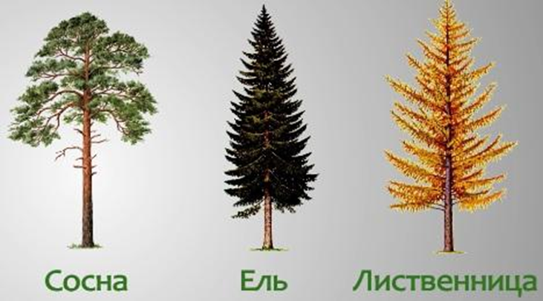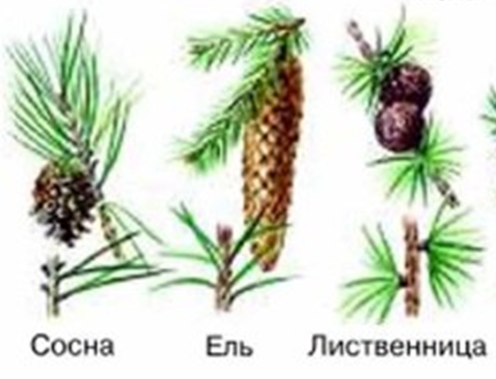
Рисунок 1. Рисунок 2.

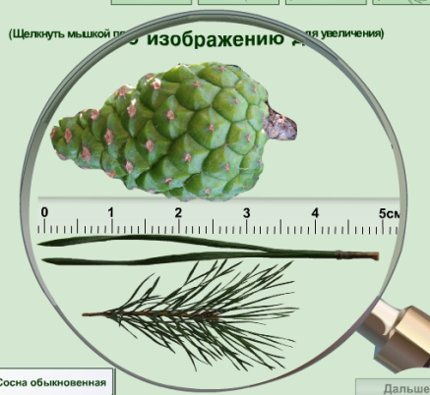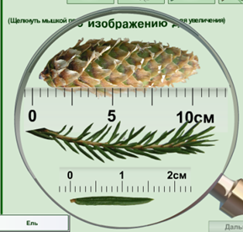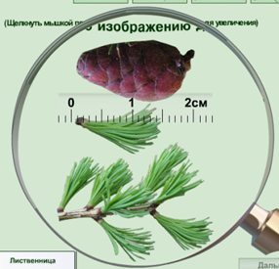
Рис.3 Сосна обыкновенная Рис 4. Ель европейская Рис.5 Лиственница
Сосна (рис.3) светолюбивое неприхотливое дерево.При благоприятных условиях сосны достигают 30—40 м в высоту и живут до 350—400 лет. Молодые ветви сосны (удлиненные побеги) несут укороченные короткие побеги (рис.6). На каждом укороченном побеге у сосны обыкновенной развиваются по два сизо-зелёных игловидных листа, т. е. по две хвоинки. Хвоинки живут 2—3 года, а затем опадают вместе с укороченным побегом. Поэтому опавшие хвоинки соединены по две.  Удлиненный побег  Рис.6  Ель отличается от сосны не только внешним видом (см. рис.4). Ель теневынослива. Ель хорошо растёт только на богатой питательными веществами, хорошо увлажнённой почве. Крона у ели пирамидальной формы. Короткие и остроконечные темно- зеленые хвоинки сидят поодиночке, оставаясь на ветвях 5—7 лет.Живёт ель до 250 лет, достигая 40 м в высоту. | Укороченный побег  Хвоя

Лиственница (см. рис. 5) - это очень светолюбивое и холодостойкое растение. Она может расти па сухих песках, каменистых и заболоченных почвах. Хвоинки лиственницы светло-зелёные, мягкие, не имеющие плотной кожицы. Среди хвойных деревьев только лиственница ежегодно сбрасывает всю хвою одновременно. Живёт она до 400—500 лет, достигая 30 м в высоту

2. а) Выписать термин с определением в тетрадь и запомнить:
Шишка – это видоизмененный побег голосеменных растений.
б) Шишка состоит из оси и чешуй (зарисовать рисунок 7 и сделать соответствующие надписи)
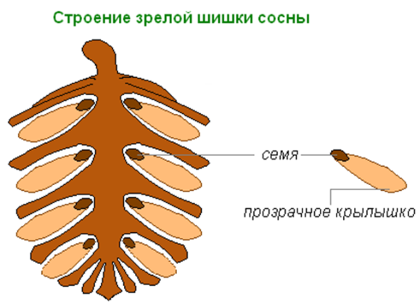
Рис. 7
Чешуи
Ось
3. Заполните таблицу:
Голосеменное растение | Жизненная форма | Хвоя |  |  |  | Шишка
 |  | длина | окраска | продолжи-тельность жизни | расположение на ветви | Размер (длина) | форма
Сосна обыкновенная
Ель европейская
Лиственница
4.Объясните, почему сосну обыкновенную называют: а) хвойным; б) вечнозеленым; в) голосеменным растением?
5.Выберите один правильный ответ:
А. Семенами размножается:
1) мох 2) плаун 3) папоротник 4) сосна
Б. Стволы хвойных деревьев вырабатывают:
1) смолу 2) хитин 3) йод 4) агар-агар
В. В отличие от спор в семенах кроме зародыша содержится:
1) корень 2) стебель 3) запас воды 4) запас питательных веществ
Г. Преобладают деревья и кустарники среди жизненных форм:
1) папоротников 2) голосеменных 3) хвощей 4) мхов
Д. Игольчатая хвоя голосеменных растений снаружи покрыта:
1) хлорофиллом 2) хитином 3) кутикулой 4) каротином
6. Сделайте вывод об особенностях внешнего строения голосеменных растений по сравнению с папоротникообразными.

